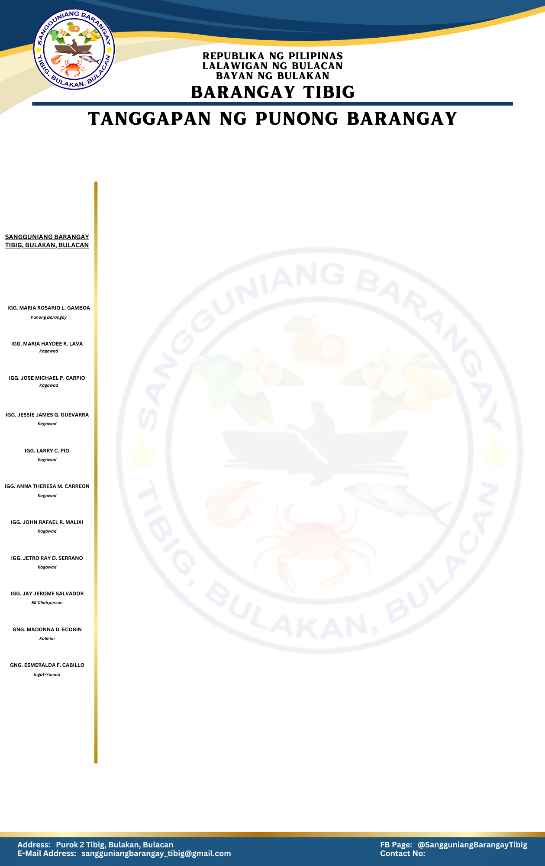

TANGGAPAN NG SANGGUNIANG BARANGAY

HANGO SA SIPI NG IKA-ISA (01) NA PANGKARANIWANG PAGPUPULONG NG SANGGUNIANG BARANGAY NG TIBIG, BULAKAN, BULACAN NA GINANAP NOONG IKA –5 NG ENERO, 2026 SA GANAP NA IKA-9:00 NG UMAGA.

MGA DUMALO:
Igg. Maria Rosario L. Gamboa ……………. Punong Barangay
Igg. Maria Haydee R. Lava ……………. Barangay Kagawad
Igg. Jose Michael P. Carpio ……………. Barangay Kagawad
Igg. Jessie James G. Guevarra ……………. Barangay Kagawad
Igg. Larry C. Pio ……………. Barangay Kagawad
Igg. Anna Theresa M. Carreon ……………. Barangay Kagawad
Igg. John Rafael R. Malixi ……………. Barangay Kagawad
Igg. Jetro Ray D. Serrano ……………. Barangay Kagawad
Igg. Jay Jerome Salvador ……………. SK Chairperson/Ex-Officio
ORDINANSANG PAMBARANGAY BLG. 005-2026
ORDINANSANG PAMBARANGAY NA NAGBIBIGAY NG LIBRENG SERTIPIKASYONG PAMBARANGAY SA LAHAT NG KWALIPIKADONG MIYEMBRO NG KATIPUNAN NG KABATAAN NG BARANGAY TIBIG AT PAGLALAAN NG KAUKULANG PONDO PARA RITO

May Akda:
IGG. JAY JEROME SALVADOR
SK Chairperson / Ex-Officio Member, Sangguniang Barangay
TALA NG PALIWANAG
SAPAGKAT, alinsunod sa Local Government Code of 1991 (RA 7160), ang Sangguniang Barangay ay may kapangyarihang lumikha ng mga ordinansang kinakailangan para sa epektibong pamamahala ng barangay;
SAPAGKAT, sa ilalim ng Republic Act No. 10742 o SK Reform Act of 2015, tungkulin ng Sangguniang Kabataan na maglunsad ng mga programang nakatuon sa kapakanan, edukasyon, at pag-unlad ng kabataan;
SAPAGKAT, kinikilala ng Barangay Tibig na maraming kabataan ang nangangailangan ng mga sertipikasyong pambarangay para sa edukasyon, aplikasyon sa trabaho, dokumentasyon, at iba pang personal na pangangailangan;
SAPAGKAT, ang pagbibigay ng libreng barangay certification ay makababawas sa gastusin ng mga kabataan at magbibigay ng suporta sa kanilang propesyunal at personal na pag-unlad;
AT DAHIL SA MGA NABANGGIT, IPINAGTIBAY na may bisa ang batas ng bumubuo ng Sangguniang Barangay ng Tibig sa ginanap na pagpupulong nito at marapat na ipatupad ng buong kahusayan at katapatan ang mga sumusunod;
PINAGKAISAHAN PA RIN, na bigyan ng sipi ng Ordinansang ito ang Tanggapan ng Sangguniang Bayan ng Bulakan, at Tanggapan ng DILG ng Bayan ng Bulakan.

ORDINANSANG PAMBARANGAY BLG. 005-2026
May Akda: IGG. JAY JEROME SALVADOR
SK Chairperson/Ex-Officio Member, Sangguniang Barangay

ORDINANSANG PAMBARANGAY NA NAGBIBIGAY NG LIBRENG SERTIPIKASYONG PAMBARANGAY SA LAHAT NG KWALIPIKADONG MIYEMBRO NG KATIPUNAN NG KABATAAN NG BARANGAY TIBIG AT PAGLALAAN NG KAUKULANG PONDO PARA RITO
SEKSYON 1. TITULO
Ang ordinansang ito ay makikilalang:
“FREE BARANGAY CERTIFICATION FOR THE YOUTH ORDINANCE OF BARANGAY TIBIG.”
SEKSYON 2. LAYUNIN
Layunin ng ordinansang ito na:
a. Magbigay ng libreng barangay certification sa lahat ng kwalipikadong miyembro ng Katipunan ng Kabataan (KK) ng Barangay Tibig;
b. Tanggalin ang dagdag na pasaning pinansyal para sa mga kabataang nangangailangan ng mga sertipikasyong pambarangay;

SEKSYON 3. DEPINISYON NG MGA TERMINOLOHIYA
Para sa layunin ng ordinansang ito, ang mga sumusunod ay kahulugan:
a. Katipunan ng Kabataan (KK) – opisyal na listahan ng mga kabataang edad 15–30 taong gulang na residente ng Barangay Tibig.
b. Barangay Clearance – dokumentong nagpapatunay na walang masamang rekord ang residente.
c. Certificate of Residency – dokumentong nagpapatunay ng paninirahan sa barangay.
d. SK Endorsment Form – opisyal na form na iniisyu ng SK para sa pagproseso ng libreng sertipikasyon.
e. KK Barangay Certificate Request Form - opisyal na form na kinakailangan fill-outan ng mga miyembro ng katipunan ng kabataan bilang isa sa mga requirement na attachment upang makakuha ng mga sertipikasyong pambarangay.
f. Katipunan ng Kabataan (KK) Form - Isang dokumento na naglalahad ng mga personal na impormasyon ng katipunan ng kabataan na nais mapabilang sa mga kwalipikadong miyembro nito.

g. Barangay Inhabitant Record - ito ay ang talaan ng tanggapan ng parangay ng mga opisyal na residente ng Barangay Tibig na anim na buwan o higit pa na naninirahan sa barangay.
SEKSYON 4. SAKLAW AT LIMITASYON
Ang sasaklawin ng ordinansang ito ay ang mga:
Kwalipikadong miyembro ng Katipunan ng Kabataan; nangangahulugan na siya ay nakapagparehistro gamit ang KK Form na ipinamahagi ng Sangguniang Kabataan noong nagkaroon ng Profiling.
- May edad 18 hanggang 30 taong gulang;
- Lehitimong residente ng Barangay Tibig;
Ang ordinansang ito ay limitado lamang sa pagbibigay ng mga sumusunod na sertipikasyon:
a. Barangay Clearance
b. Certificate of Residency
✔ Maaaring makakuha isang (1) beses kada taon.

SEKSYON 5. PARAAN NG PAGKUHA
- Magpasa ng alinman sa mga sumusunod:
Photocopy ng
- Government-issued ID
- School ID (para sa walang valid ID)
- SK Endorsment Form (Kung walang kahit na anumang ID subalit nararapat na nakarekord sa Barangay Inhabitant Record)
- Kumuha at fill-outan ang KK Request Form bilang attachment sa pagkuha ng libreng sertipasyong pambarangay. Ito ay makukuha sa SK Chairperson ng Sangguniang Kabataan ng Tibig o sa kalihim nito.
- Isumite ang mga dokumento sa Barangay Hall.
- Beberipikahin ng kalihim ng Barangay kung kwalipikado ang aplikante.
- Kung ito ay maaprubahan, ipoproseso nang libre ang sertipikasyon.

SEKSYON 6. PAGPAPATUPAD AT KABISAAN
a. Ang Punong Barangay, Barangay Secretary, Barangay Treasurer, SK Chairperson, at SK Secretary ay magkatuwang na tagapagpatupad ng programang ito.
b. Hindi maaaring ipagkait ang benepisyo maliban kung may panlilinlang, peke ang dokumento, o paglabag sa kwalipikasyon.

SEKSYON 7: PONDO
Ang pondo para dito ay maaaring magmula sa Barangay Fund o SK Fund, sang-ayon sa availability of funds at mutual agreement ng Sangguniang Barangay at Sangguniang Kabataan.
SEKSYON 7. PRAYORITASYON NG BENEPISYARYO
Kung limitadong pondo ang magagamit, bibigyan ng prayoridad ang mga sumusunod:
a. Indigent youth;
b. Out-of-School Youth
c. Mga mag-aaral
SEKSYON 8. PAGMOMONITOR, PAGBABAYAD at EBALWASYON
- Ang SK Chairperson, Barangay Secretary at Treasurer ang pangunahing mangangasiwa ng programang ito.
- Itatala sa logbook at database ang mga miyembro ng katipunan ng Kabataan na kukuha ng benepisyo na nakaangkla sa ordinansang ito upang mamonitor ang bilang ng aplikante kada buwan kung ito ay umabot na sa limitasyon.
- Ang mga resibo ay itatabi ng Kalihim para sa kinakailangang COA Report kada buwan.
- Kukuhanan ng larawan ang mga kukuha ng libreng sertipikasyong pambarangay para sa dagdag na attachment sa COA Report.
e. Ang Sangguniang Kabataan ay magbabayad ng fee tuwing ikatlong linggo kada buwan sa ingat-yaman ng Barangay.
d. Ang Barangay Treasurer ang mangangasiwa sa pagdisburse ng resibo alinsunod sa COA rules;
e. Maghahanda ng ulat kada kwarter hinggil sa bilang ng natulungan, paggamit ng pondo, at rekomendasyon sa pagpapahusay ng programa.

SEKSYON 9. PATAW AT PANANAGUTAN
- Ang sinumang mahuling nagpalsipika ng dokumento o impormasyon ay:
- Permanenteng mawawalan ng karapatang tumanggap ng anumang benepisyo mula sa Sangguniang Kabataan.
- Isasailalim sa nararapat na aksyon alinsunod sa umiiral na batas.
b. Ang Sangguniang Barangay ay may karapatang suspindihin ang implementasyon kung may malinaw na pang-aabuso, matapos ang nararapat na pagsusuri at pagdinig.

SEKSYON 10. MGA PATNUBAY SA PAGPAPATUPAD
Maglalabas ang Sangguniang Kabataan ng Implementing Rules and Guidelines (IRG) sa loob ng pitong (7) araw matapos maipasa ang ordinansang ito.

SEKSYON 11. SEPARABILITY CLAUSE
Kung may anumang bahagi ng ordinansang ito na ideklarang labag sa batas, ang iba pang probisyon ay mananatiling may bisa.
SEKSYON 12. REPEALING CLAUSE
Ang lahat ng ordinansa o patakaran na taliwas dito ay pinawawalang-bisa o inaamyendahan.
SEKSYON 13. EPEKTIBIDAD
Ang ordinansang ito ay magkakabisa matapos masunod ang tamang proseso; maiendorso sa Sangguniang Barangay, maipasa sa pampublikong pagdinig, maipasa sa pangkaraniwang pagpupulong ng Sangguniang Barangay at makapasa sa Sangguniang Bayan.

Ipinagtibay ng Sangguniang Barangay ng Tibig ngayong ika- 5 ng Enero, 2026, araw ng Lunes, sa Bulwagang Pamahalaan ng Barangay Tibig, Bulakan, Bulacan.

Pinatutunayan ko ang kawastuhan
ng nasasaad sa itaas nito;

G. MANUEL F. GUEVARRA
Kalihim

NILAGDAAN NINA:
Mga Miyembro ng Sangguniang Barangay

IGG. MARIA HAYDEE R. LAVA IGG. JOSE MICHAEL P. CARPIO
Barangay Kagawad Barangay Kagawad

IGG. JESSIE JAMES G. GUEVARRA IGG. LARRY C. PIO
Barangay Kagawad Barangay Kagawad

IGG. ANNA THERESA M. CARREON IGG. JOHN RAFAEL R. MALIXI
Barangay Kagawad Barangay Kagawad

IGG. JETRO RAY D. SERRANO IGG. JAY JEROME SALVADOR
Barangay Kagawad SK Chairperson/Ex-Officio

PINAGTITIBAY NI:

IGG. MARIA ROSARIO L. GAMBOA
Punong Barangay

